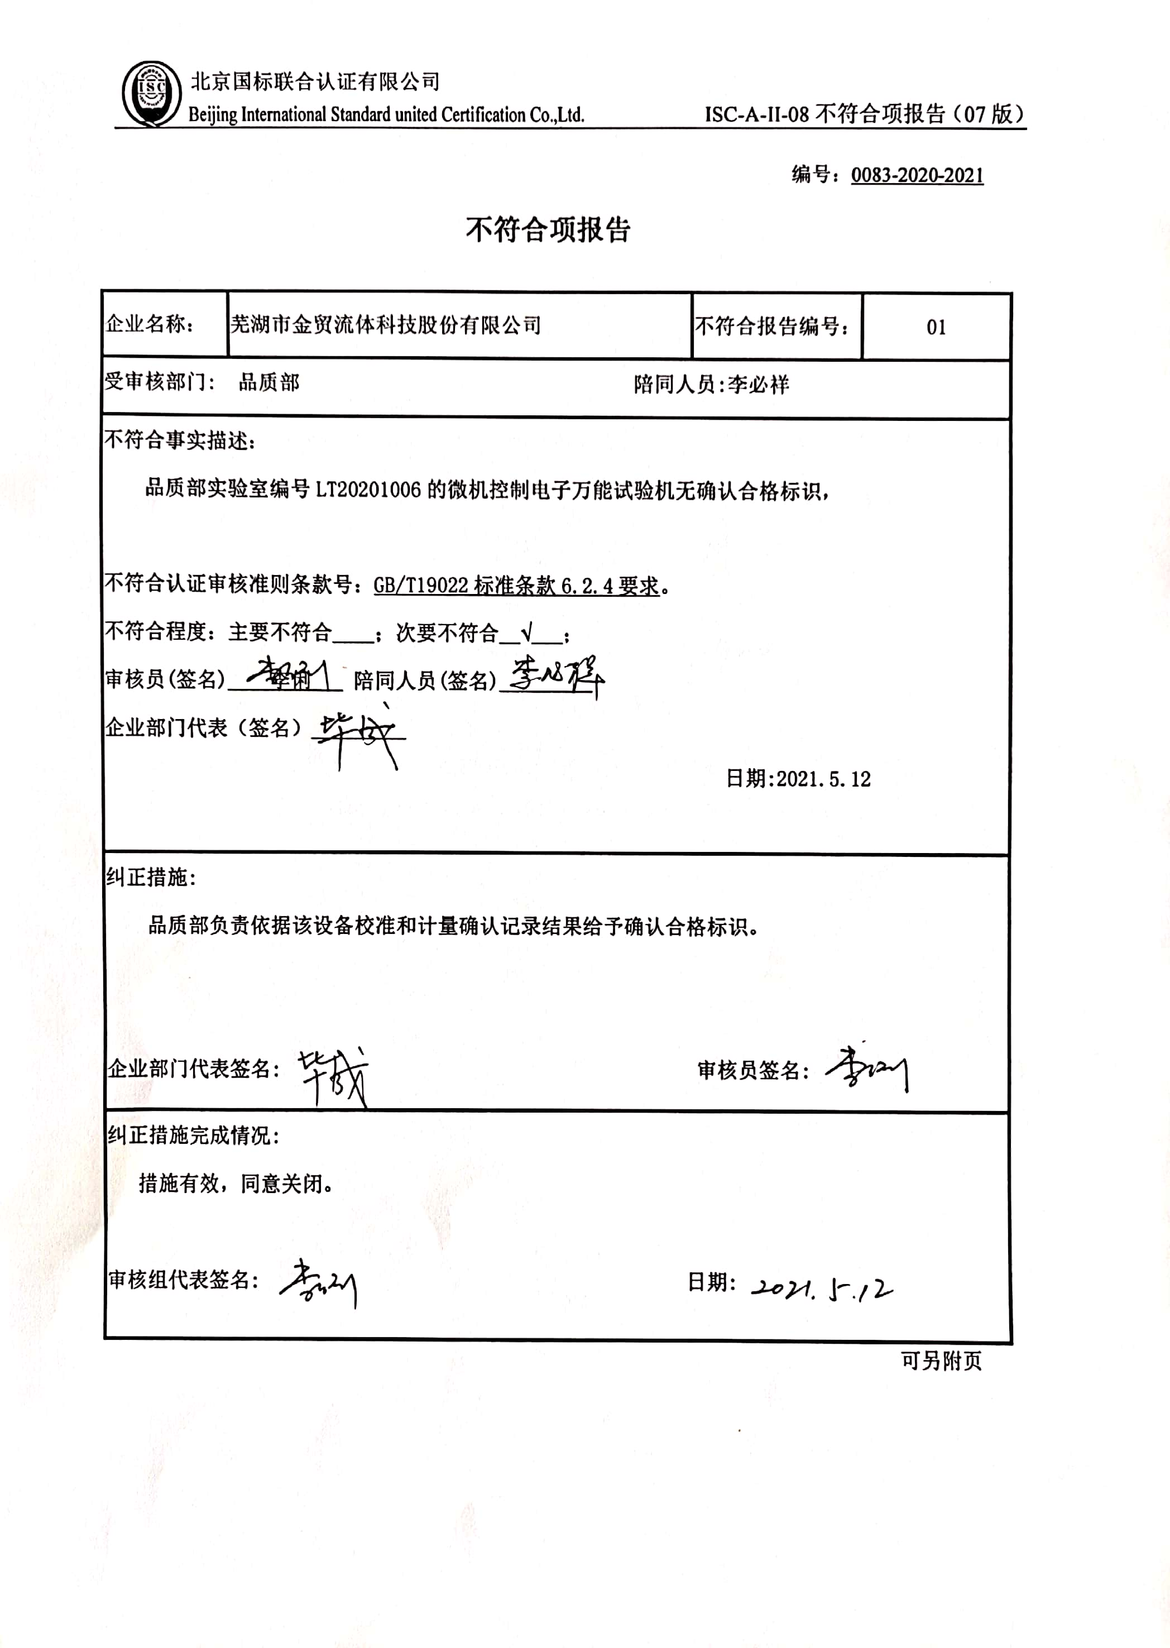编号：0083-2020-2021

**不符合项报告**

|  |  |  |  |
| --- | --- | --- | --- |
| 企业名称： | 芜湖市金贸流体科技股份有限公司 | 不符合报告编号： | 01 |
| 受审核部门: 品质部 陪同人员:李必祥 | | | |
| 不符合事实描述：  品质部实验室编号LT20201006的微机控制电子万能试验机无确认合格标识，  不符合认证审核准则条款号：GB/T19022标准条款6.2.4要求。  不符合程度：主要不符合____；次要不符合__√___；  审核员(签名)____李俐___ 陪同人员(签名)_________  企业部门代表（签名）_________  日期:2021.5.12 | | | |
| 纠正措施:  品质部负责依据该设备校准和计量确认记录结果给予确认合格标识。  企业部门代表签名: 审核员签名: | | | |
| 纠正措施完成情况:  措施有效，同意关闭。  审核组代表签名: 日期: | | | |

可另附页